INTENSIFICACIÓN

Nombre y apellido: …………………………………………………………………..

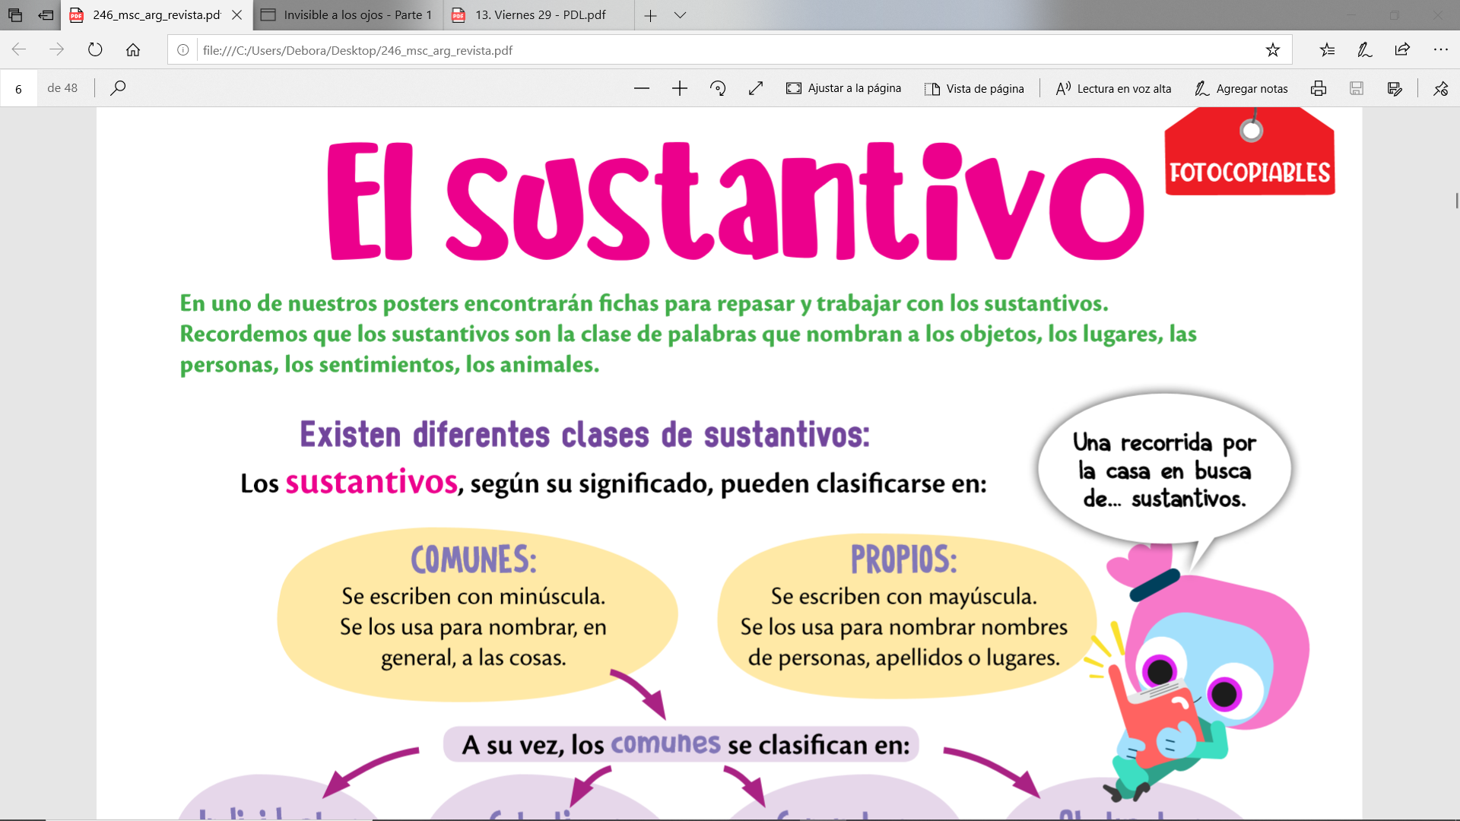

* Iniciamos viendo el siguiente video: <https://youtu.be/p0eyWoajuP8>
* Este tema ya lo vimos, por lo tanto esta clase es de repaso.

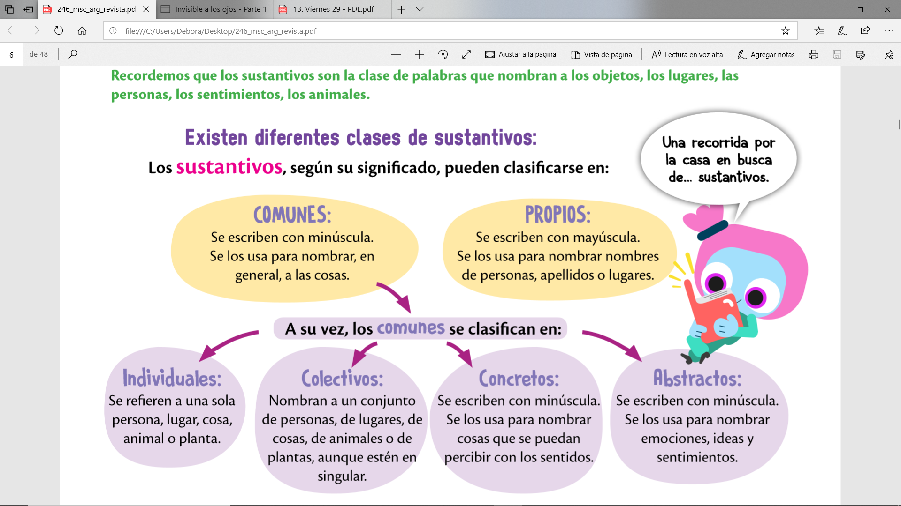

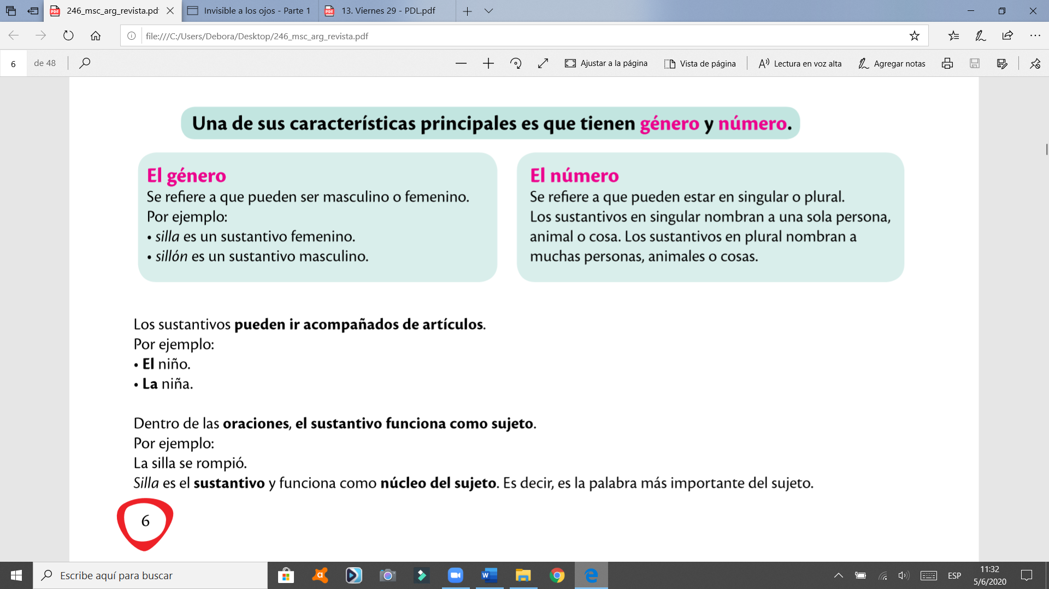

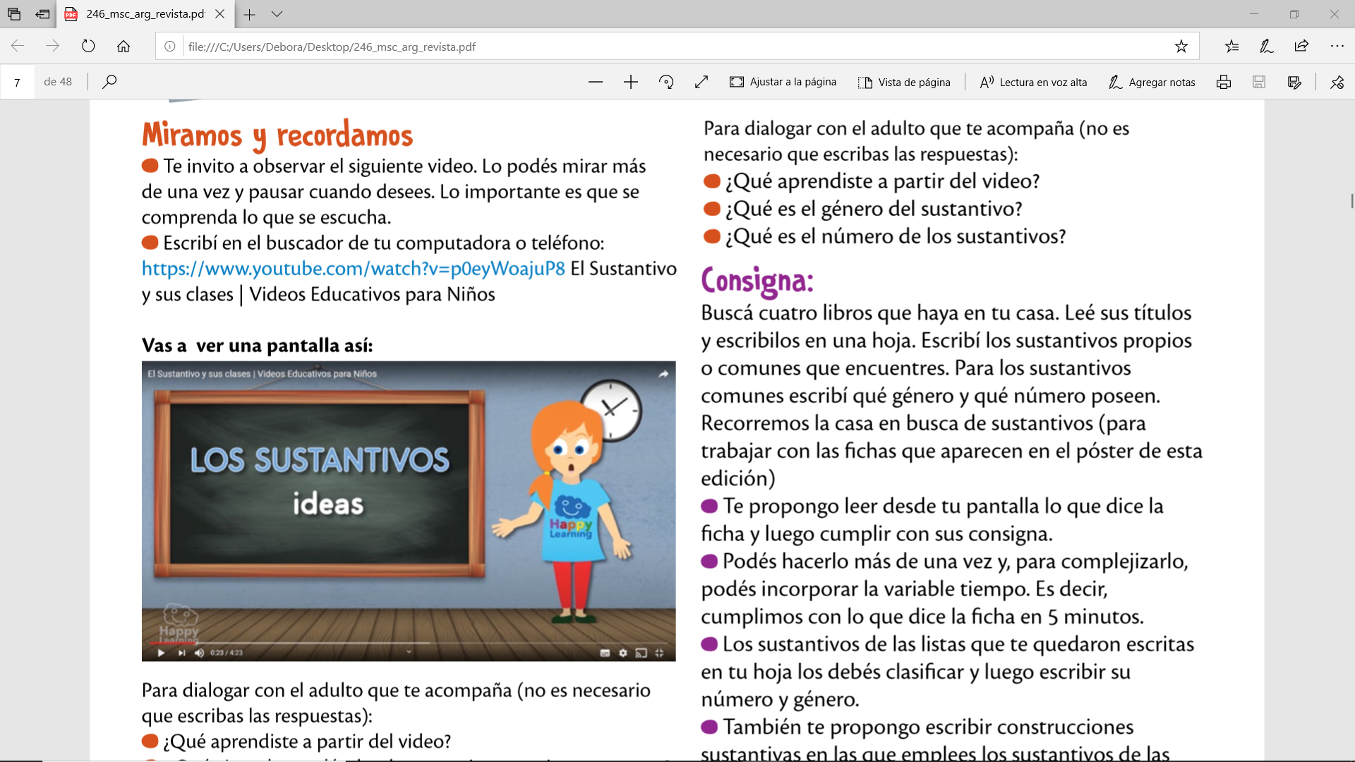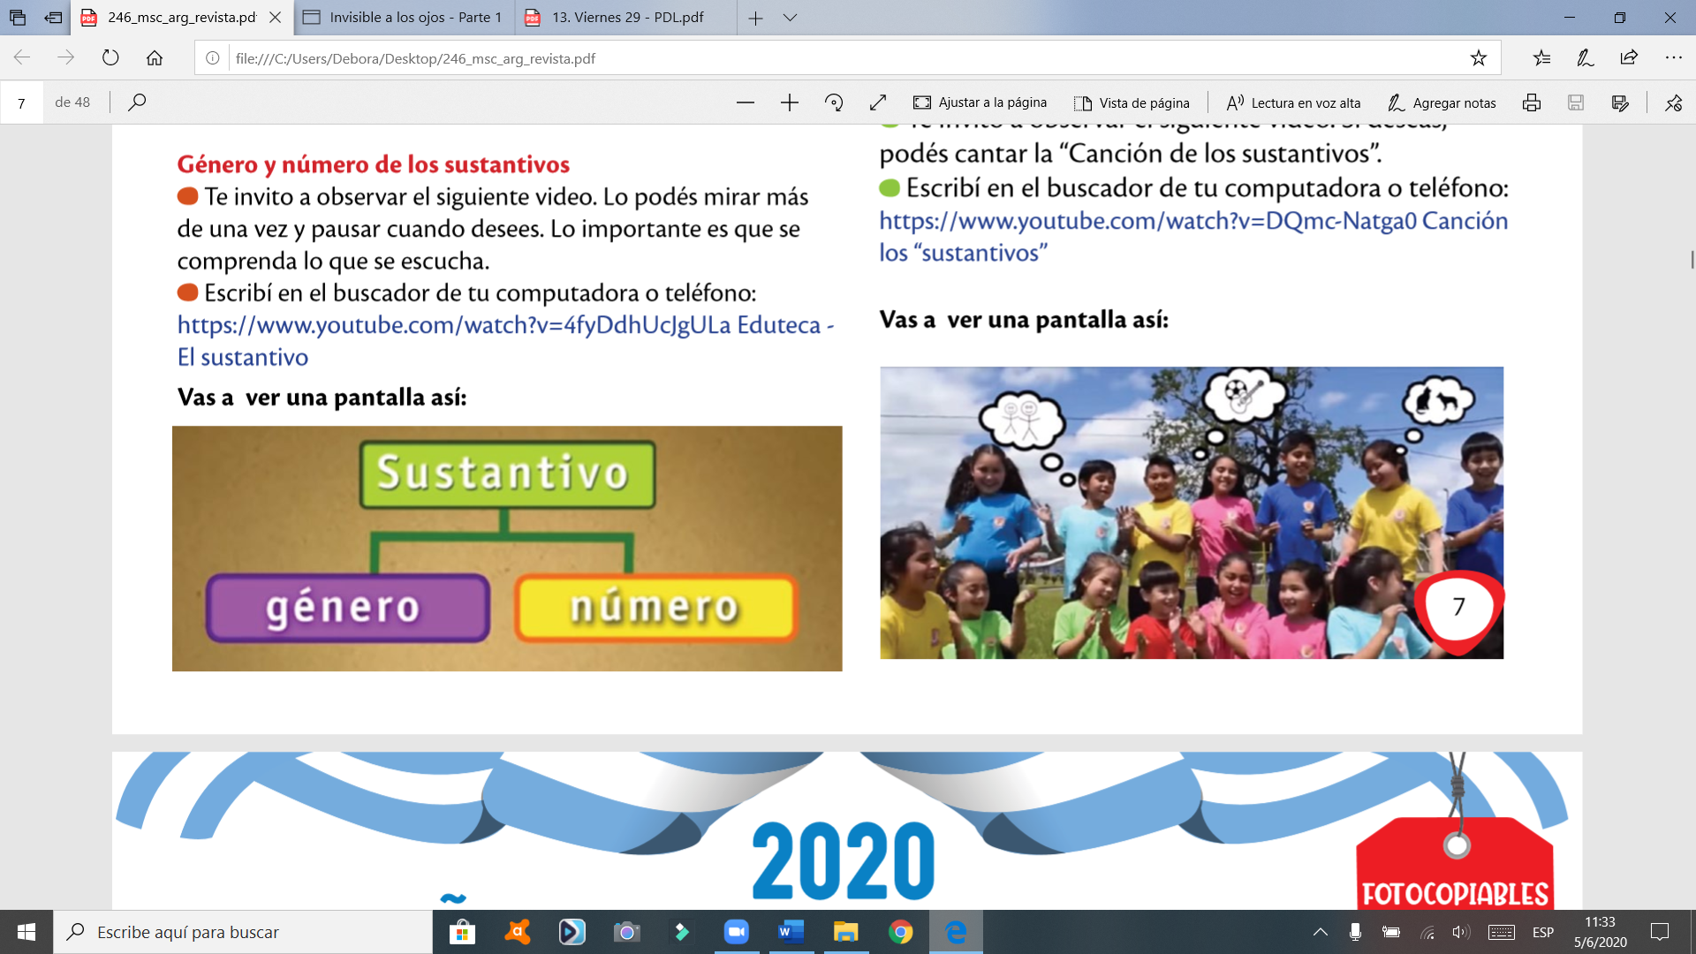

<https://youtu.be/4fyDdhUcJgU>

…………………………………………………………………………………………………………………………………………………………………………………………………………………………………………

**CONSIGNA:**

1. Buscá cuatro libros que haya en tu casa, leé sus títulos y escribilos en una hoja.
2. Subrayá con azul los sustantivos propios y con rojo los comunes que encuentres.
3. Para los sustantivos comunes escribí qué género y qué número poseen.
4. Clasificá los sustantivos de la consigna 2, es decir, indicá si son individuales, colectivos, concretos o abstractos.